Администрация

РЕКТОРАТ
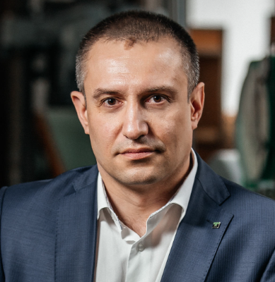
РЕКТОР КОСТРОМСКОГО ГОСУДАРСТВЕННОГО УНИВЕРСИТЕТА
Чайковский Денис Витольдович

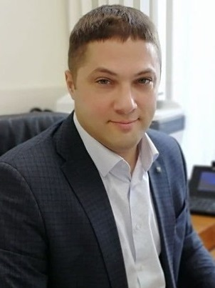
ПРОРЕКТОР ПО ЭКОНОМИКЕ И ФИНАНСАМ
Гузырь Владимир Васильевич
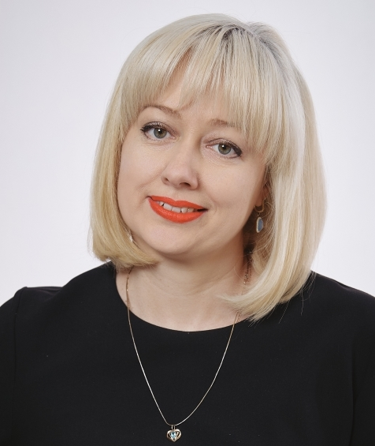
ПРОРЕКТОР ПО ОБРАЗОВАТЕЛЬНОЙ ДЕЯТЕЛЬНОСТИ
Герасимчук Ирина Юрьевна

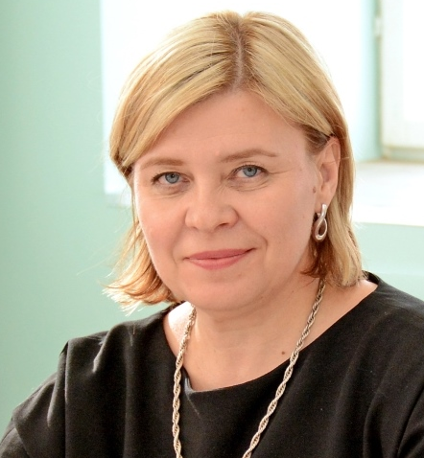
ПРОРЕКТОР ПО МОЛОДЕЖНОЙ ПОЛИТИКЕ И ВОСПИТАТЕЛЬНОЙ ДЕЯТЕЛЬНОСТИ
Скрябина Ольга Борисовна

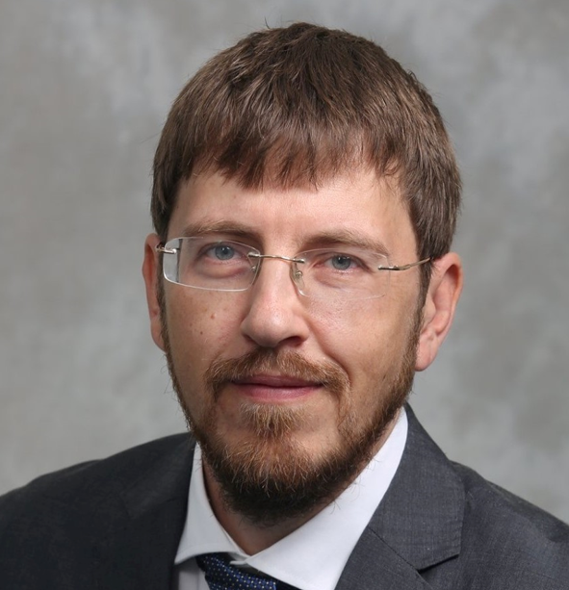
ПРОРЕКТОР ПО НАУЧНОЙ РАБОТЕ
Буйкин Степан Вячеславович

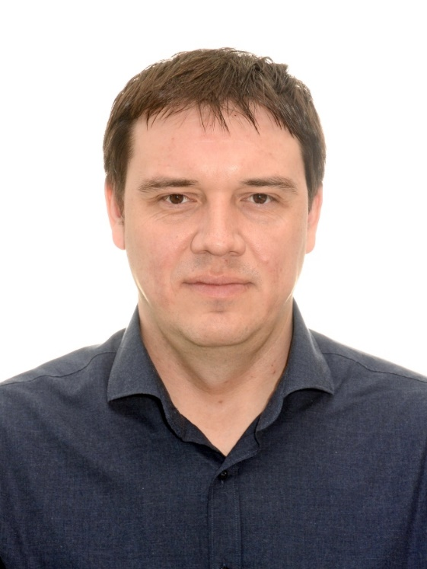
ПРОРЕКТОР ПО АДМИНИСТРАТИВНО-ХОЗЯЙСТВЕННОЙ РАБОТЕ
Якухин Алексей Юрьевич

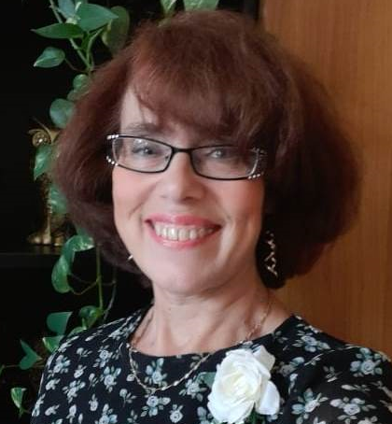
ПОМОЩНИК РЕКТОРА
Кучеренко Вера Николаевна

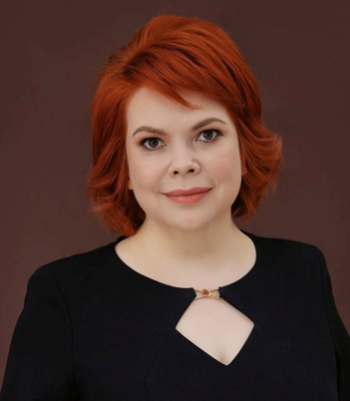
ПОМОЩНИК РЕКТОРА ПО СТРАТЕГИЧЕСКИМ ПРОЕКТАМ
Смирнова Любовь Николаевна

УЧЕНЫЙ СОВЕТ
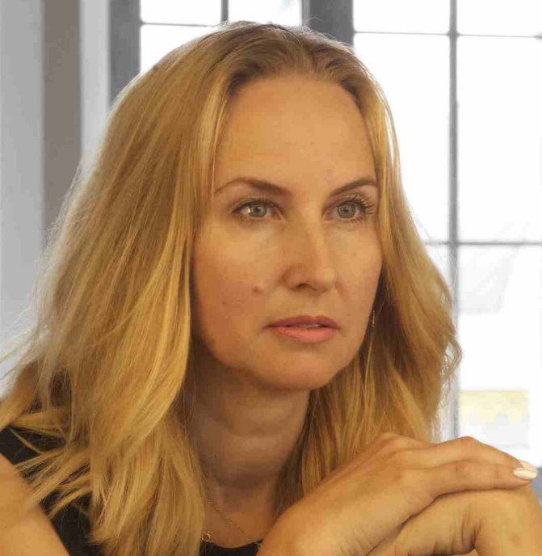
УЧЕНЫЙ СЕКРЕТАРЬ УЧЕНОГО СОВЕТА
Плюснина Ольга Витальевна
кандидат юридических наук, доцент
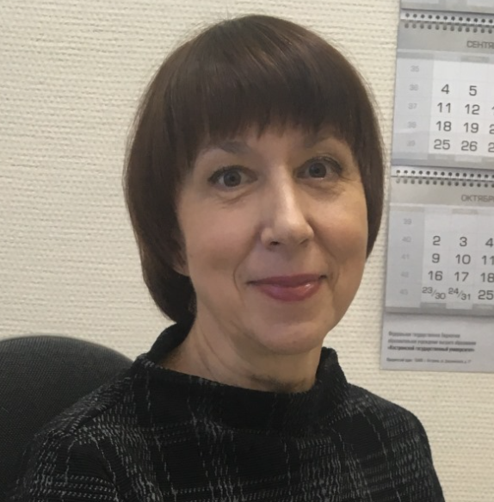
СЕКРЕТАРЬ УЧЕНОГО СОВЕТА
Караваева Ольга Валентиновна

